Конспект НОД по художественно – эстетическому творчеству во второй младшей группе «Украсим дымковскую уточку»

Вид детской деятельности: изобразительная деятельность.
Интеграция образовательных областей: «Художественно – эстетическое развитие», «Социально – коммуникативное развитие», «Речевое развитие», «Физическое развитие».
Задачи:
-Познакомить детей с дымковской игрушкой, особенностями узора;
- Учить выделять элементы дымковской росписи, наносить их на вырезанную из бумаги уточку; рисовать кружочки с помощью приспособлений (тычков);
- Развивать умение идентифицировать цвета, любоваться окружающими предметами;
- Вызывать радость от получившегося результата; от яркости, красоты дымковской росписи.
Материалы и оборудование: дымковские игрушки; альбомы с дымковской росписью; краски, кисти, ватные палочки, салфетки, стаканы с водой, контуры уточки.
Ход НОД:
- Ребята, сегодня мы с вами познакомимся с удивительной игрушкой. А называется она «Дымковская игрушка». Это мир сказочно нарядных, красивых и выразительных по пластике фигурок животных, людей.
Посмотрите внимательно на игрушки. Мастера создают такие замечательные игрушки в деревне Дымково. Сначала их вылепливают из глины, потом высушивают, окрашивают в белый цвет и украшают узором, и получаются вот такие нарядные игрушки.
Игрушки эти не простые,
Они волшебно – расписные!
Простой, казалось бы, узор
Но отвести не в силах взор!
Посмотрите на эти игрушки, которые сделаны мастерами из Дымковской слободы.
А почему они так называются, знаете? Сейчас я вам всем расскажу.
Далеко-далеко, за дремучими лесами, за зелёными полями, на берегу голубой речки стояло большое село. Каждое утро вставали люди, затапливали печи, и из трубы домов вился голубой дымок. Домов в селе было много. Вот и прозвали то село Дымково. Жили в том селе весёлые люди и любили они лепить весёлые, яркие, красочные игрушки, свистульки. Называли таких людей мастера. По имени этого села и игрушки стали называть дымковскими.
(В процессе рассказа демонстрирую картинки с дымковскими игрушками.)
- Какого цвета бывают дымковские игрушки? (Всегда только белые)
- А какие узоры на дымковских игрушках? (Прямая линия, волнистая линия, точка, круг, кольцо)
- Какого цвета больше? Какие цвета использованы? (Красный, желтый, голубой, зеленый, оранжевый).
-Ребята, а вы хотите стать дымковскими мастерами?
Мы с вами будем расписывать игрушку – уточку.
Утка-Марфутка.
Бережком идет,
Уточек - Марфуточек
Купаться ведет.
Но сначала давайте вспомним, какие краски используют мастера при росписи дымковских игрушек? (Красный, синий, голубой, зеленый, желтый, оранжевый).
- Ребята, мастер и нам дал фигуру уточки и попросил ее украсить кружочками и точками.
Посмотрите, как я украшу свою уточку. (Рисую кистью точки, кружочки разного цвета.)
- Вот и украсила я свою уточку. Посмотрите, какая она красивая!
- Но у вас получится еще лучше.
А сейчас приступаем к работе, рисуем узоры на своих уточках.

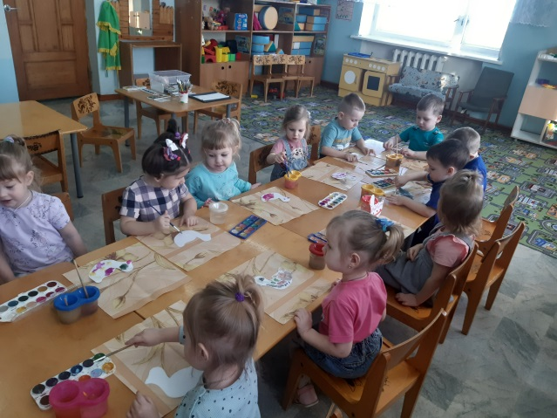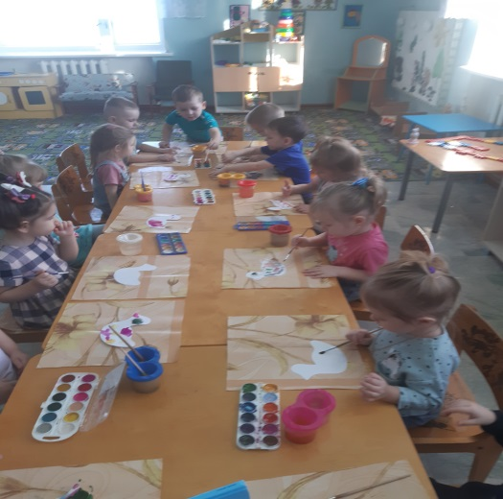

Дети самостоятельно рисуют.

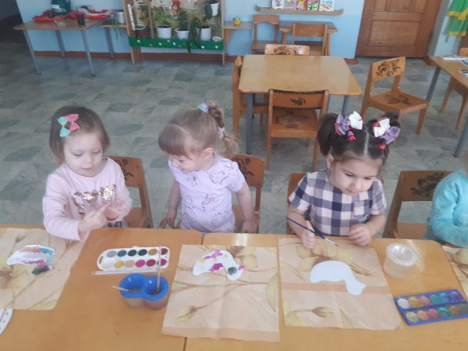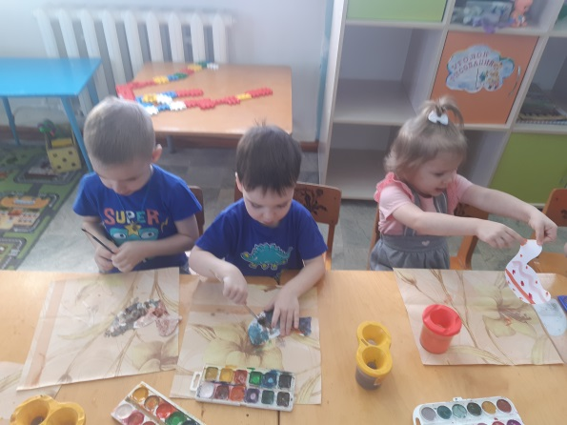

Я помогаю по мере необходимости (на отдельном листе бумаги показываю прием рисования, ободряю, что все получится, хвалю и т. д.)
При затруднении, оказываю индивидуальную помощь ребятам.

Итог работы. Всех расписных уточек раскладываем на столе, вместе с ребятами любуемся ими.
- Ребята, вы просто все молодцы, настоящие мастера. Все уточки получились яркие, нарядные, красивые. Так и хочется поиграть с ними.

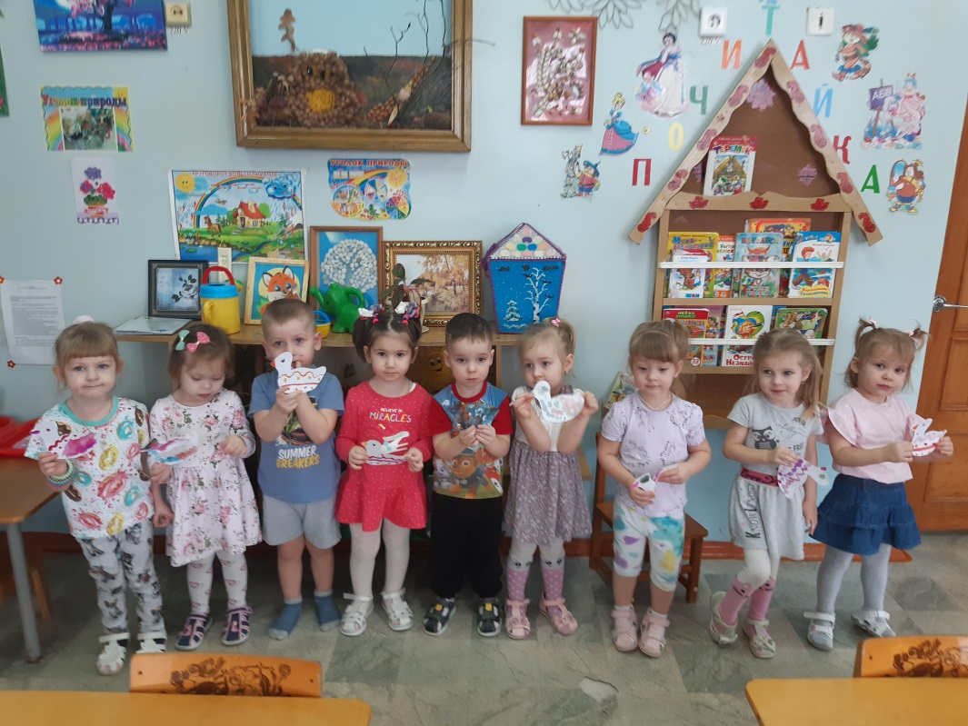

Я куплю себе свистульку,
Буду трели выводить.
Мастеров из славной «Дымки»
Никогда нам не забыть.
В Твери делают игрушки –
Сколько радости для глаз!
Подрастают мастерицы,
Может быть, и среди нас.

